Anexa nr.1
La contractul nr____din___06.2026

Modelul nr.1
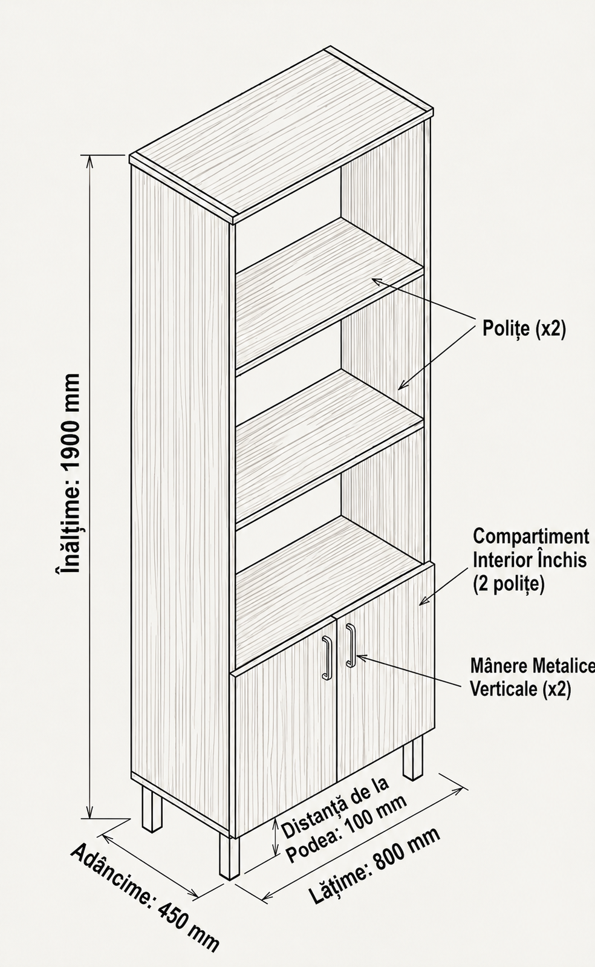
Dulap mape semideschis 1900*800*450 mm , sur – albastru combinat. distanta de la podea min 100 mm.

